**ГКУ СО КК**

**Староминский социально реабилитационный центр**

**для несовершеннолетних**

**«ВЕСТА»**

**ВИКТОРИНА*:***

***«В ЗДОРОВОМ ТЕЛЕ – ЗДОРОВЫЙ ДУХ»***

**Цель:**

1. выявить, насколько хорошо воспитанники владеют информацией о том, что такое здоровье, здоровый образ жизни;
2. способствовать формированию навыков здорового образа жизни у воспитанников.

Здравствуйте!

При встрече люди обычно говорят это хорошее, доброе слово, желая друг другу здоровья.

Здоровье очень важно, ведь если человек часто болеет, он мало успевает сделать.

Здоровье зависит от самого человека, от того как он о нём заботится, от образа жизни.

А что нужно для того, чтобы быть здоровым?

Необходимо хотя бы следить за режимом и гигиеной питания, употреблять витамины, заниматься физической культурой. Также поддерживать здоровье помогают лекарственные травы.

И так, мы видим, что здоровье человека создаёт наш образ жизни: то, что мы едим, как мы двигаемся.

Сейчас предлагаю вам закрепить свои знания и приобрести новые. И узнать о том, как вы должны заботиться о своём здоровье с помощью викторины.

**Начнём с пословиц.**

**1. «Собери пословицы о здоровье».**

Воспитанники получают карточки розового цвета, на которых написаны первые части пословиц, и карточки голубого цвета, на которых написаны концовки пословиц. Надо из карточек розового и голубого цвета сложить пословицы.

|  |  |
| --- | --- |
| Здоров будешь - | всё добудешь |
| Крепок телом - | богат и делом |
| Здоровье дороже | золота |
| Здоровому | врач не надобен |
| Застарелую болезнь | трудно лечить |
| Держи голову в холоде, живот в голоде, | а ноги в тепле |
| Двум смертям не бывать, | а одной не миновать |
| Лук семь | недугов лечит |
| Спи камешком, | вставай пёрышком |
| Чистота - | половина здоровья |
| Где тонко, | там и рвётся |
| Живи разумом, | так и лекаря не надо |

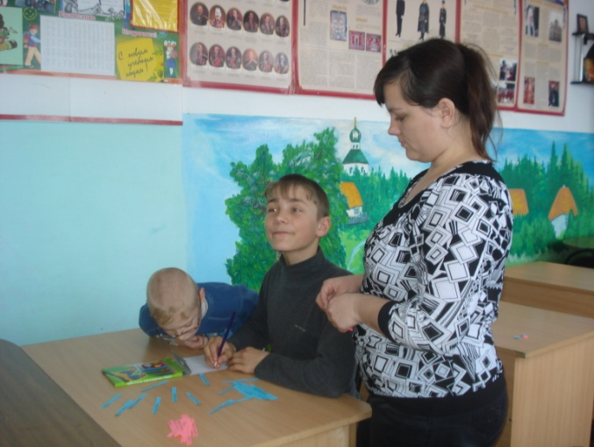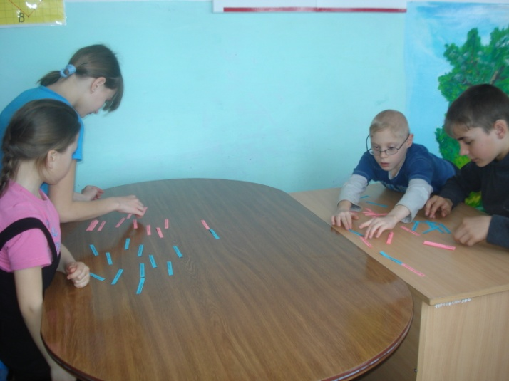

**2.**

**Загадки:**

Идёт бабушка из бани в зелёном сарафане.

***(Банный веник.)***

Старая бабка по двору шныряет, чистоту соблюдает***.***

***(Метла.)***

И языка нет, а правду скажет***.***

***(Зеркало.)***

Зубов много, а ничего не ест***.***

***(Расчёска.)***

 Висит, висит, болтается,

Всяк за него хватается.

***(Полотенце.)***

Лёг в карман и караулю

Рёву, плаксу и грязнулю,

Им утру потоки слёз,

Не забуду и про нос***.***

***(Носовой платок.)***

На себя я труд беру:

Пятки, локти с мылом тру

И колени оттираю -

Ничего не забываю.

***(Мочалка.)***

 Дождик тёплый и густой.

Этот дождик непростой -

Он без туч, без облаков

Целый день идти готов***.***

***(Душ.)***

Не щётка и не веник,

Урчит он неспроста:

Всего одно мгновенье -

И комната чиста.

***(Пылесос.)***

Плещет теплая волна

В берега из чугуна.

Отгадайте, вспомните:

Что за море в комнате?

***(Ванна.)***

Нежно пенясь, не ленясь,

С нас смывает пыль и грязь.

***(Мыло.)***

Костяная спинка,

Жесткая щетинка,

С мятной пастой дружит,

Нам усердно служит.

(***Зубная щётка.)***

**Вопросы викторины для команд:**

1. Для чего нужна пища? *(для согревания тела, для поддерживания постоянной температуры, для правильного функционирования организма.)*
2. Сколько раз в день рекомендуется питаться*? (четыре раза в день.)*
3. Назовите оптимальный промежуток между приемами пищи*. (четыре-пять часов.)*
4. Что должен включать в себя полезный завтрак? *(салат из свежих овощей, кашу, чай, сок или молоко.)*
5. Сколько тонн пищи съедает человек за семьдесят лет жизни*? (около 100 т)*
6. Какие продукты содержат большое кол-во жиров? *(масло, животный жир, орехи грецкие, свинина жирная.)*
7. За какое время до сна следует принимать пищу?(*за два часа.)*
8. Какие напитки действуют на нервную систему как возбудители? *(чай, кофе.)*
9. Что в течение жизни человек постоянно расходует? *(энергию)*
10. Назовите основные продукты питания. *(мясо и мясные продукты, рыба и морепродукты, яйца, крупы, бобовые, овощи, фрукты, ягоды, соки, вода.)*
11. Можно ли отвлекаться во время еды на чтение, просмотр телевизора*? (нельзя)*
12. Есть одно и в то же время хорошо или плохо*?* ***(хорошо)***
13. Что желательно есть на обед*? (первые блюда.)*
14. Какие продукты могут вызвать аллергию? *(молоко, куриное мясо, рыба, клубника, кофе, креветки, томаты, морковь, мед, шоколад.)*
15. Для чего человеку нужны жиры? *(для получения и накопления энергии.)*
16. Какие вещества необходимы человеку для питания? *(жиры, белки, углеводы, минеральные соли, витамины, вода.)*
17. Какие продукты содержат белки в большом количестве? *(Сыр, творог, мясо животных, птица, рыба, соя, горох, орехи.)*
18. Какие витамины вы знаете? *(Витамины А, В, С, D, E, F, P, H.)*
19. Назовите главный источник большинства витаминов*. (Фрукты, ягоды, овощи.*
20. Для чего необходимы человеку лекарственные растения? *(Для поддержания здоровья.)*
21. Как нужно сушить лекарственное сырьё? *(В тени, в проветриваемом помещении.)*
22. Какие растения применяются при кашле? *(Мать-и-мачеха, солодка, малина.)*
23. Когда собирают почки и кору для лекарственного сырья? *(Весной.)*
24. Все ли растения являются лекарственными? *(Нет.)*
25. Где можно хранить лекарственное сырьё? *(В тёмном, сухом, прохладном месте или при комнатной температуре.)*
26. В какое время суток собирают лекарственные растения? *(Утром, когда обсохнет роса.)*
27. Когда собирают корневища растений? *(Осенью.)*
28. Из каких частей растения изготавливают лекарственное сырьё? *(Корни, листья, цветы, побеги, плоды, кора, почки.)*
29. Где можно собирать лекарственные растения? *(В лесу, поле, огороде, подальше от города.)*
30. Сколько процентов листьев можно обрывать на растении? *(не более 25%.)*
31. Что можно приготовить из лекарственных растений*? (Отвары, настои, соки, мази, порошочки.)*
32. Какие продуктыявляются наиболее полезными для нашего здоровья?

Овощи, фрукты, ягоды.

Правильно.

Сейчас вы получите кроссворды, где зашифрованы названия фруктов, овощей и ягод. За пять минут найдите на данных листах как можно больше ягод, фруктов и овощей (включается музыка)

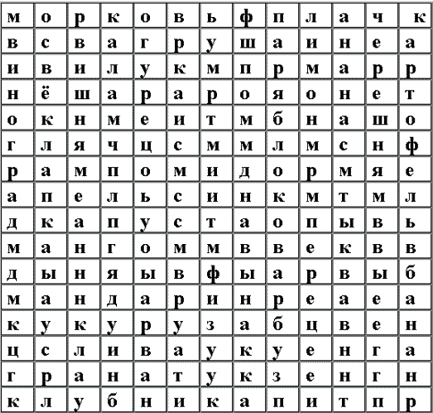

**Ответы:** морковь, помидор, огурец, тыква, лук, капуста, апельсин, мандарин, лимон, яблоко, виноград, слива, арбуз, кукуруза, перец, гранат, груша, картофель, свёкла, ананас, вишня, дыня, черешня, клубника, банан, манго.

Помните, ребята, что здоровье - это главная ценность человека. Здоровье, не купишь ни за какие деньги. Если вы заболеете, вы не сможете воплотить в жизнь свои мечты. Ведь недаром, в старину говорили:

**«Здоровье приходит золотниками, а уходит пудами»**

